硕士学位申请系统操作指南（2016）
（硕士研究生）
（登陆系统、个人信息确认和课程审核部分不适用于08级及以后硕士生，08级及以后硕士生的个人信息确认和课程审核部分请见培养处网页相关通知）
注意：本学期科研审核部分的操作与往年不同，详见培养处网页相关通知。本学期新增打印信息表功能，请仔细阅读操作说明
一、登陆系统
方法一、申请人进入公共数据库-研究生系统-我的学习-学位申请，点击后跳转至硕士学位申请系统页面，如下图：
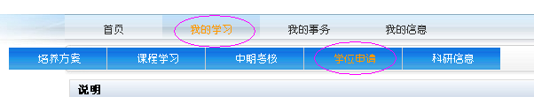
方法二、申请人使用学号和密码（与学生的公共数据库密码相同）登录硕士学位申请系统（网址为：219.228.136.141/ss/），如图1：
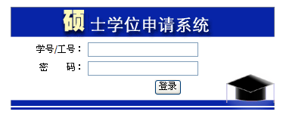
图1 申请人登陆界面

二、个人基本信息维护与确认
个人基本信息提交后才可录入课程与科研信息
- 点击页面左侧的“我的信息”
- 研究生本人不可以维护，但请核对的信息包括：学号，姓名，性别，国家和地区，民族，出生日期，身份证件类型，身份证件号码，院系，申请硕士学位专业，研究生入学考试方式，入学年月，学习年限，录取类别。
说明：
1.国家或地区：港澳台人士为所在地区（香港、澳门、台湾），华侨为“中国”；
2.身份证件类型：包括中华人民共和国居民身份证、军人证件、港澳台身份证件和华侨身份证；
3.研究生入学考试方式：包括全国统考（联考）、推荐免试和单独考试；港澳台和外籍研究生的入学考试方式请选择“全国统考”；
4.学习年限：从研究生入学到研究生毕业的年数，一般为3年，提前或延期毕业系统或自动判断调整；
5.录取类别：包括非定向、定向、委培和自筹。
- 研究生本人可以维护的信息包括：姓名拼音，政治面貌，研究方向，导师姓名
说明：
1.姓名拼音：中国籍研究生填写身份证件上的中文姓名的汉语拼音；拼音字母大小写皆可，姓、名之间的拼音空格与否皆可；留学研究生务必填写护照上的英文姓名；
2.政治面貌：仅限中国大陆的研究生填写；
3.入学前户口所在省市：录取为我校硕士研究生前的户口所在省市
3.研究方向：填写1-2个研究方向；不确定请咨询导师；
4、民族、政治面貌和户口所在地：外籍留学生无需填写

- 由系统生成（即只可核对，不可维护）的信息，如有误，请联系54345010或者发邮件至zsb2@yjsy.ecnu.edu.cn ，必要时配合出具相关材料后进行后台修改
- 点击“保存”按钮：信息处于保存状态还可以再修改
- 课程学习成绩表一旦被秘书打印，信息不可再修改（“提交”按钮消失）
三、填写课程与科研信息
- 1、填写课程信息，点“我的成绩”，右边出现成绩列表，点“添加”按钮
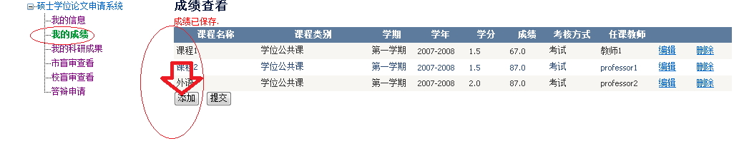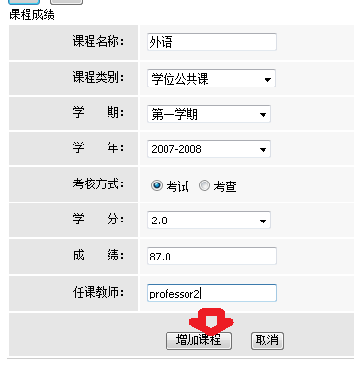出现的页面如左图，请一一输入课程信息，最后点“增加课程”，表示确认，直接返回成绩列表
此时，课程信息录入没有录完，如果点了提交，系统会出现如下提示：
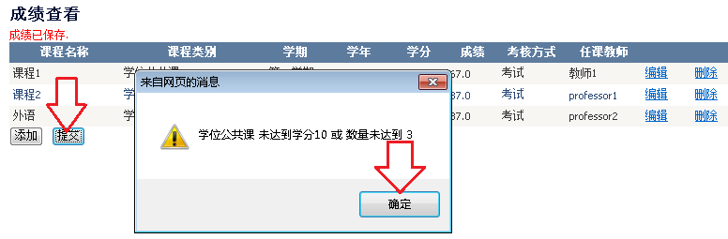
继续点“添加”按钮，录入课程信息。
录入课程时，按这下面这个课程类别的顺序录入
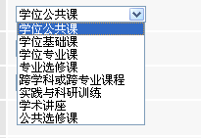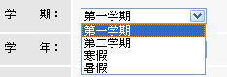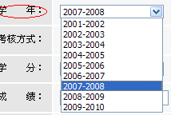录入的学期、学年从下拉菜单选定。
考核方式两个选一个，学分下拉选择，如下图：
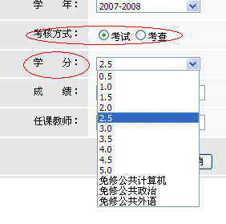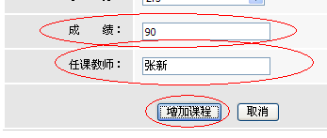再录入成绩，填写任课教师。注意：成绩录入按百分制或ABCDE（如果是优、良、中、及格、差的，请经院系同意转为A~E）
最后点“增加课程”按钮。
录入后的课程信息，如果需要修改，请点击课程列表的右边的“编辑”。如果录入错误，想删除，则点右边的“删除”

最后录入完毕，如下图，（注意，列表的左上角，显示“成绩已保存”。大家自己看看，课程类别是否都齐全，符合培养方案要求，学分是否足够？如果要继续添加课程，则点“添加”按钮，如果认为录入准确无误了，就点“提交”按钮
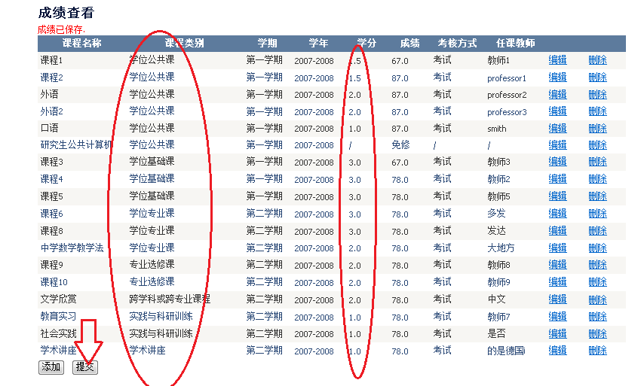

提交之后，列表的左上角显示状态是“成绩已提交”
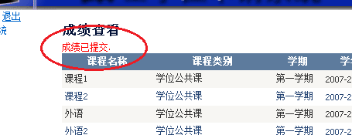
课程成绩提交后，在院系秘书审核之前都可以修改（即对已录入课程进行编辑，添加新课程）

注意：在录入课程时，如果选择的是免修，则成绩、考核方式、任课教师等都不必填写。
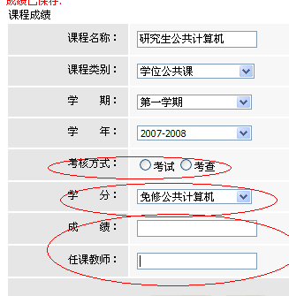

论文初审
课程成绩和科研成果经培养处审核通过后，进入论文初审阶段:
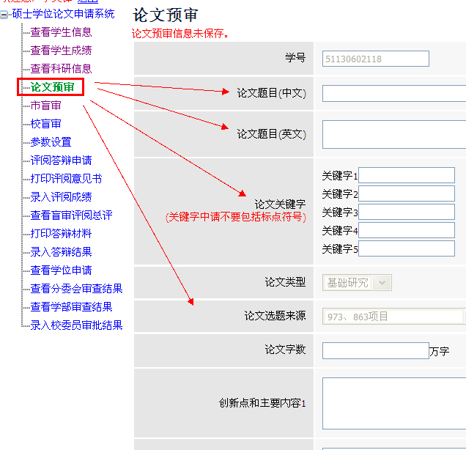
学位申请者论文完成后，经导师审核，院系审核同意进入答辩的，都要在此模块下填写论文的基本信息。有关信息必须经导师同意。然后提交。院系研究生秘书就是否同意申请者进入论文盲审、答辩进行审核。

查看市盲审

1、学位论文经导师审核，论文预审通过之后，申请人即可登陆系统，点击页面左侧列表中的“市盲审查看”查看盲检密码如下图。
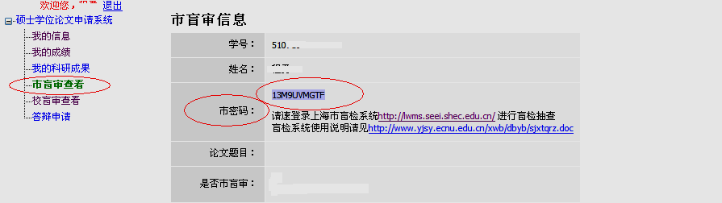
2、申请人凭盲检密码，认真学习“盲检系统使用说明”后，登陆上海市盲检系统。填写相关信息提交，当即随机确定是否抽中市盲审。
3.学位办定期（一般为每天中午和晚上各一次）将市盲检系统中的抽检结果导入本系统；如下图，部分信息反映在申请人页面，如“论文题目”及“是否参加市盲审”，以便查阅。抽中市盲审的申请人按照通知要求经由院系提交材料和盲审论文，由学位办在市盲检系统中送审。
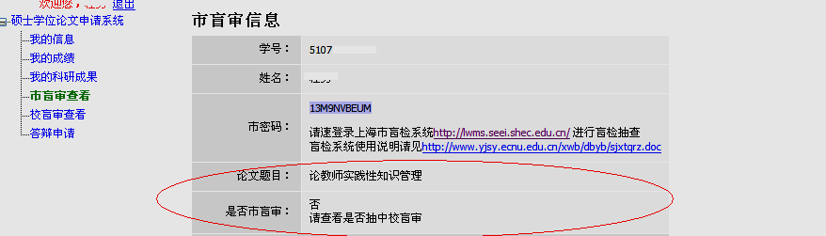
4、市盲审成绩由对方评阅学校录入在市盲检系统中，学位办负责定期（一般为每天中午和晚上各一次）将其导入本系统。抽中者可同时在市盲检系统和本系统中查看市盲审成绩。在本系统中查看成绩在“盲审评阅总评”页面。

查看校盲审
抽过市盲审后，没有抽中市盲审的申请人将由院系按照相关规定抽校盲审，院系抽查后，申请人可随后点击页面左侧列表中的“校盲审查看”，查看是否抽中校盲审。抽中者如下图所示：
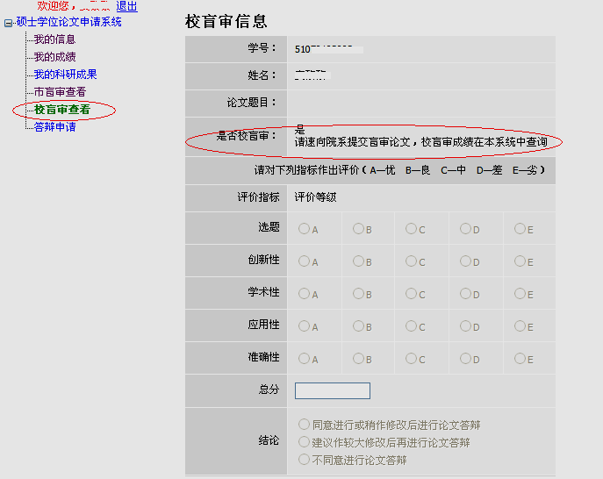
未抽中者如下图所示：
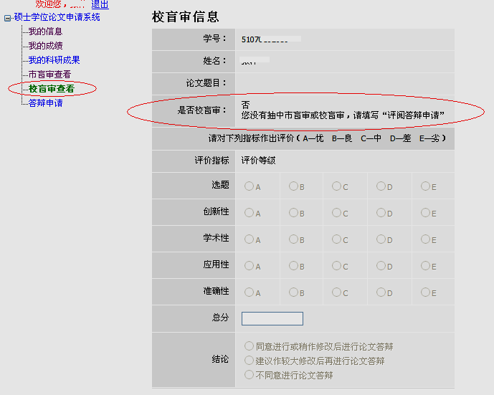
评阅答辩申请 打印评阅意见书
完成市盲审和校盲审抽查后，申请人可登陆系统，点击页面左侧列表中的“评阅答辩申请”，填写论文、导师及答辩基本信息：论文题目；论文关键词（根据国家上报信息规定，关键词应填写3-5个）；论文答辩时间；论文撰写开始和结束时间，格式为yyyymmdd；导师工作单位，一般应填写至院系；导师从事学科专业及技术职称，必要时可同所在院系和导师本人联系确定；论文答辩秘书姓名，请询院系。填写完毕后点击“保存”按钮。
上述信息点击“保存”后，再逐项、逐条添加评阅人和答辩委员会成员。
硕士学位论文评阅人为2到3人，答辩委员会成员为3人或5人；评阅人和答辩委员主席、成员的构成要求请见工作通知。评阅人的姓名、职称、工作单位和是否为博士生导师等信息应由答辩秘书落实后，准确无误的告知申请人；申请人录入时应如实准确，工作单位一般填写至院系，备注一般无需填写。
录入评阅人和答辩委员会信息后，应再次检查；有误时可单击选中某条记录，再点击上方的“修改”或“删除”按钮进行编辑。确认无误后请点击“提交”按钮，系统提示“提交成功”，页面上方红字显示状态“已提交”，并在页面下方“提交”按钮右方生成“打印评阅答辩审批表”按钮。
点击“打印评阅答辩审批表”按钮，在弹出的文件下载对话框中选择“保存”，将表保存至本地机上再行打印一式两份，切不可选择“打开”，否则无法正常打印。
《评阅答辩审批表》一式两份交导师审定签章后，交院系研究生秘书老师，待其在线审核并在表上签章后提交分委员会审批。
“评阅答辩申请”提交后至院系在线审核通过之前，申请人都可登录系统，修改评阅答辩申请，修改后需重新在线提交、打印表一式两份，交导师再次审定后重新提交院系研究生秘书老师审核。一旦院系在线审核通过后，评阅答辩信息不可再修改（提交按钮消失），修改需请上一级（院系或分委员会）退回。
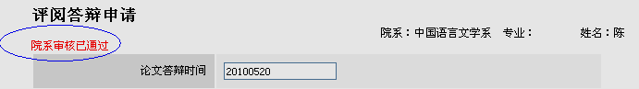
院系审核通过后，申请人点击“评阅答辩申请”，页面上方的红字将显示状态为“院系审核已通过”如图，等待分委员会审批；院系审核不通过可退回申请人处，申请人修改后在线提交、打印、导师签章再次提交院系审核。
《评阅答辩审批表》由院系秘书统一交分委员会审批，分委员会在线审批并在表上签章后，一份留存，一份返院系留存。分委员会审批通过后，申请人点击“评阅答辩申请”，页面上方的红字将显示状态为“分委员会审批已通过”，页面下方“打印评阅答辩审批表”按钮右方出现“打印评阅意见书”按钮，如图：
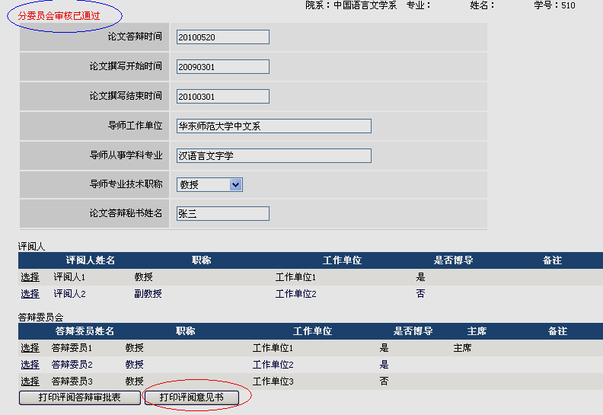
这时，评阅答辩申请的审批工作完成。申请人点击“打印评阅意见书”按钮，在弹出的文件下载对话框中选择“保存”，将书保存至本地机上再行打印一份，切不可选择“打开”，否则无法正常打印。
评阅意见书按照评阅答辩审批中的评阅人自动生成，评阅意见书打印后按评阅人分别装订，意见书致函页的分委员会落款处无需加盖公章，随论文一起送交评阅；评阅完毕后意见书直接返回院系处。
查看总评结果 打印答辩材料

（一）查看总评结果
申请人完成评阅答辩申请分委员会审批并打印评阅意见书后，方可查看总评结果，否则系统将做出提示。
评阅答辩申请分委员会审批通过后，申请人登陆系统，点击进入盲审评阅总评模块，可查看本人盲审成绩（若参加）和评阅成绩，每个成绩显示一行；在成绩的下方可显示盲审、评阅的状态和总评的结果。
市盲审和校盲审成绩由学位办导入、录入系统中，并将校盲审评阅意见书（市盲审的评阅意见书“通过”则无，“异议”方有）通过院系反馈给申请人供修改论文参考；若院系或申请人发现学位办成绩录入有误，请及时联系。
评阅成绩由院系录入，并将评阅意见书反馈给申请人供修改论文参考。
1.市盲审状态分未市盲审、（参加市盲审）送审中、（参加市盲审）通过、（参加市盲审）异议三种；由系统自动判断生成并显示。
1）送审中：论文已送审且尚在盲审期，但成绩尚未返回
2）通过：成绩已返回，分项成绩无D、E且总评高于（含）60分
3）异议：成绩已返回，分项成绩出现D/E或总评成绩低于60分
2.校盲审状态分未校盲审、（参加校盲审）送审中、（参加校盲审）通过、（参加校盲审）异议、（参加校盲审）不通过四种
1）送审中：论文已送审且尚在盲审期，但成绩尚未返回
2）通过：盲审结论为“同意答辩或同意稍作修改后答辩”
3）异议：盲审结论为“同意做较大修改后答辩”
4）不通过：盲审结论为“不同意论文答辩”
盲审出现异议，学位办将书面通知学位评定分委员，由分委员会就论文盲审意见提出明确回复并电子签报学位办。
3.评阅状态分为：送审中、通过、不通过、异议四种，由系统自动判断生成并显示。
1）送审中：指论文已送审且成绩未完全返回
2）通过：所有的评阅结论均为“同意答辩或同意稍作修改后答辩”
3）不通过：有任一一个评阅结论为“不同意论文答辩”
4）异议：其他情况皆为异议
4.总评结果分送审中、通过、不通过三种，由系统自动判断生成并显示。
1）送审中：盲审（若参加）和评阅的所有成绩都未逾期，但并未全部返回；此时答辩材料不可打印，不可组织答辩
2）通过：盲审（若参加）通过且评阅通过；此时可打印答辩材料，组织答辩
3）不通过:“市盲审（若参加）异议且评阅不通过”，或“校盲审（若参加）不通过且评阅不通过”；此时答辩材料不可打印，不可组织答辩；申请人应按照盲审（若参加）和评阅专家的意见，在导师的指导下认真修改论文，在有效的学习年限内再次提出评阅答辩申请。
4）异议：其他情况皆为异议。此时答辩材料暂不可打印，不可组织答辩；分委员会应针对盲审（若参加）和评阅意见进行讨论，速就该生是否可以本次组织答辩的意见电子签报学位办。学位办就签报意见作出批复，并在系统中对总评状态进行相应修改和备注说明，决定申请人是否可以组织答辩。
从分委员提交电子签报至学位办批复并修改总评状态、备注说明的时间因受各方因素制约，约需3-5个工作日，期间请不要来电催促。

（二）打印答辩材料
总评结果“通过”后申请人即可点击“盲审评阅总评”，页面下方出现“打印”按钮，点击后，在弹出的下载对话框中选择“保存”，将答辩材料电子文档下载到本地机上，再行打印一套材料，即交予答辩秘书，供答辩时使用。
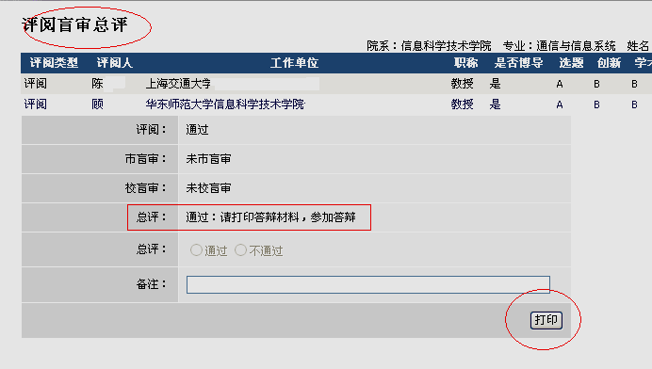
注意
1）下载“答辩材料”时必须选择“保存”，切莫选择“打开”，否则无法下载并打印。
2）答辩材料将归入人事档案，且将提交学位评定分委员会和校学位委员会讨论学位用，事关重大，必须由系统生成，且不得手动修改任何内容。
3）每一套“答辩材料”由以下几部分组成：
首页：材料封面
第2页：答辩会程序
第3页起：
ⅰ.答辩材料1：学位论文答辩情况表。均为系统信息，不可修改；确实因前面环节录入错误而需修改的，请联系学位办。其中，表决结果各项答辩结束后再行填写
ⅱ.答辩材料2：学位论文导师评阅意见表。导师应针对申请人论文的情况提出意见，其他如思想政治修养、科研实践、课程学习等方面的意见不需填写
导师评阅意见部分是可读写文件，导师可手写，也可电脑输入评阅意见。输入的部分将显示浅灰色，但打印出来之后不受影响
ⅲ.答辩材料3：学位论文答辩记录表，共3页，为可读写页面答辩秘书可手写，亦可电脑输入答辩情况记录。输入的部分将显示浅灰色，但打印出来之后不受影响。答辩记录录入/填写完毕后，应标记“以下空白”
ⅳ.答辩材料4：“学位论文答辩评价”和答辩材料5“硕士学位论文答辩表决票”生成一页文件，该页为只读，必须手写。该页根据答辩委员会成员数自动生成，有3人则生成3份，有5人则生成5份
特别注意：答辩材料5“硕士学位论文答辩表决票”上必须加盖院系公章方为有效票！
“学位论文答辩评价”的作用是为了更全面的形成对论文各项指标的评价，为上海市优秀论文评选提供依据。
ⅴ.最后一部分是答辩决议。答辩决议自动生成两份，页面可读写。答辩秘书可手写，也可电脑输入决议内容再打印出来请答辩委员会成员签字。注意：两份答辩决议的签名部分都必须请答辩委员亲笔签名。
注意：
1）答辩材料中可手写、同时也可电脑输入的部分，选择哪一种方式完成，属个人决定。申请人、导师和答辩秘书在处理答辩材料上可灵活掌握，但求便捷、美观。
2）答辩时，答辩材料的封面至答辩材料2可装订起来，由答辩委员会传阅，但表决时应交由答辩秘书，供其在答辩材料1中填写表决结果；答辩材料3由答辩秘书做记录用；答辩材料4和5的一页每位答辩委员各一页；答辩决议也由答辩秘书草拟、形成答辩决议用。
答辩秘书可将本人负责的申请人的答辩材料电子版收集起来（秘书可下载本单位所有学生的答辩材料），用于电脑录入答辩决议；答辩结束后，迅速只输出答辩决议页请答辩委员会签字即可（此法仅供参考）。
3）答辩结束后，答辩秘书应及时将答辩材料按顺序装订起来（注意，订书机装订即可，无需线装），其中，答辩决议一式两份只装订一份，放入一份学位申请书中，另一份答辩决议放入另一份学位申请书中。
4）学位申请书将在答辩通过，答辩秘书在系统中录入答辩结果后，申请人方可在系统中填写、生成
查看答辩结果

答辩结束后，院系管理员在系统中录入答辩结果，申请人即可查看。
因人数重多、工作重大、角色设置有限，院系管理员录入答辩结果的工作由各单位根据答辩工作统一组织安排，在不影响学位申请的前提下，请尽量支持和配合院系的此项工作，答辩结束后暂不可查询答辩结果的，建议联系答辩秘书，不应反复催促院系管理员。
答辩结果录入保存后，申请人点击进入“答辩结果”模块，页面默认显示本人的答辩结果，内容为答辩委员会出席人数；在通过论文答辩的问题上（即同意该生毕业的问题上），同意、不同意和弃权的票数；在建议该生授予学位的问题上，同意、不同意和弃权的票数；以及，就授予该生学位的结论：同意、同意毕业并缓讨论学位或不同意。
如图：
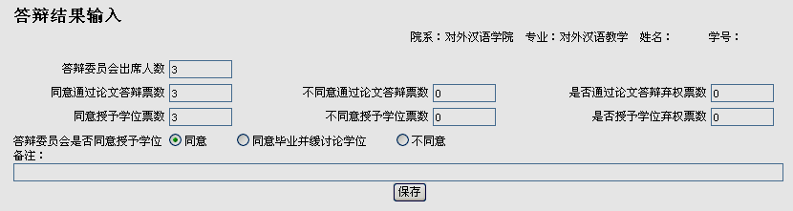
注意：
1）若发现系统中录入的答辩结果与本人在答辩当场获知的结果有异，请通过答辩秘书联系院系管理员
2）当决议为“建议授予学位”时，方可填写学位申请书申请学位。

学位信息表 学位申请书

只有当答辩表决结果录入提交后，申请人方可填写学位申请。
申请人进入学位申请模块，录入学位申请信息。
（一）第一部分为毕业信息，包括硕士研究生毕业年月（注意：格式为6位数字，示例200409；春季毕业生，毕业时间请填写2月，如201002，秋季预毕业生，毕业时间请填写7月，如201007；对于答辩通过，已毕业本次再申请学位的申请人，请填写已获得的毕业证书上的年月）、毕业后去向（去向未定的，请以暂定情况填写）、去向省市（去向为国外的，请选择任意城市）、工作单位性质和工作性质；入学前学历（一般为“本科毕业生”，若不是的，请如实填写）；获学士学位、获学士学位年月、学士学位授予单位：请查阅本人学士学位证书后填写；其中，学士学位授予单位下拉列表按照单位目前规范全称的首字拼音排序；学士学位授予单位已更名的，按照目前名称选择填写；学士学位授予单位已撤销的，选择“学士学位授予单位已撤销”；无学士学位的，选择“无学士学位院校”；在境外取得学士学位的，选择“境外教育机构”。
（二）第二部分为硕士研究生在读期间的一些基本情况。包括：硕士期间奖惩情况、学位申请理由、科研或教育实习情况、社会实践情况等。其中，学位申请理由是必填项，其他都为选填项。
注意：
1.选填项的部分若无内容录入，也无需录入“无”字，系统会自动生成“/”表示此项无内容；
2.本部分内容字数较多，申请人应在线下准备好相应材料，在线填写时复制-粘贴即可。若在线逐字输入，极易造成页面超时，所录内容无法保存，前功尽弃。
3.请注意各部分的字数限制和具体要求；字数限制包括任意字符，即包括标点符号和空格；因字数有限，一个栏目请尽量录入一段文字，可使用分号、句号、各类数字编号等表示语意的起始，但避免使用分段的回车符，否则会导致生成的内容无法完全显示。
（三）第三部分为学位论文的相关情况。包括论文字数、论文类型、论文选题来源、论文内容简介。
注意：
1.论文字数的单位请注意是“万字”；
2.论文类型请在下拉列表里选择填写。不确定论文属何种类型的，请咨询导师；
3.论文选题来源请在下拉列表里选择填写。不确定论文选题来源的请咨询导师；不属于任何具体来源的请选择“其他”；
4.“论文内容简介”请只介绍学位论文的情况，包括选题依据、学术意义、主要研究成果和创新点，不超过1500字；其他情况不需介绍。
本部分内容字数较多，申请人应在线下准备好相应材料，在线填写时复制-粘贴即可。若在线逐字输入，极易造成页面超时，所录内容无法保存，前功尽弃。
5.不是所有填写、提交的项目都会生成在“学位申请书”中,有些项目不体现在“申请书”中，但上报学位信息需要，如论文类型、论文选题来源等，特此说明。
（四）第四部分为导师和院系对申请人提出申请博士学位的推荐意见。
导师推荐意见应由导师填写，内容主题即为对申请人申请硕士学位的推荐意见，因此要从思想品德、治学态度、专业知识、科研能力掌握水平等方面综合评价；院系推荐意见应由院系负责研究生工作的领导填写。
因系统未设置导师和院系领导的角色，因此这两部分可采取如下三种方式操作：
1.导师和院系草拟推荐意见事先发给申请人，申请人在线填写时直接粘贴。打印申请书后请导师、院系签字盖章；或
2.申请人在线填写时，这两部分不要填写任何内容，待申请书保存至本地机中后，可再行粘贴相关内容或将申请书电子版发给导师和院系领导填写，打印后再签字盖章；（注意：在本地上粘贴和填写这两部分内容将显示浅灰色字体，但打印后不受影响）或
3.申请人在线填写时，这两部分不要填写任何内容，待申请书保存至本地机中并打印后，再请导师和院系手写相关内容并签字盖章。
院系推荐意见可以填写“同意”或盖“同意”章。
以上任何一种方法即可，但不可将别处写有推荐意见的纸张裁剪、粘贴在打印后申请书的相应位置中，否则按照人事档案管理的要求，无法归入人事档案或学业档案。
前四部分填写完毕后，应首先选择“保存”按钮，保存上述四部分的内容；再选择“输入简历”按钮，进入新的页面输入个人简历。
个人简历指申请人本人学习和工作的经历。简历从高中开始填起，填写至今，简历的“学习或工作单位”栏中不仅应注明单位名称，还应注明身份或从事工作、担任职务，如：200507-200706，上海市xx公司，职员；200709-201006，华东师范大学数学系，硕士研究生；……添加简历与添加课程、答辩委员会成员信息相似，应逐条添加，逐条保存。
注意
1）开始和终止时间均为6位数字，示例200406；
2）学习或工作单位应填写目前的、规范的全称。学习单位填写至院（系、所），工作单位填写至部（处、办、科）；
3）备注应填写单位更名、撤销、或任何职等情况。没有可以不填
4）经历较多不能完全填写的，可合并填写或点击“返回”，填写在前一个页面的“备注”栏中
保存后可以单击某条记录前方的“选择”按钮，对该条记录进行删除或修改。添加保存所有的经历后点击“返回”按钮返回至前一个页面。再次核对各项学位申请信息，准确无误点击“提交”按钮，这时，在“提交”按钮右侧会生成“打印学位信息表”按钮，点击后，在弹出的对话框中选择“保存”，下载保存至本地机，浏览无误后，打印1份“学位信息表”并由本人手写签名后，交院系研究生工作秘书。
学位信息表中的信息主要用来学位授予后，向国家上报备案学位获得者的信息，将来用于国家各类教育统计数据及学位获得者个人或用人单位对学位授予情况的认证，责任重大，申请人对表中各项信息务必严肃对待；“学位信息表”中的信息为自动生成，表格锁定，不可修改；若表中信息有误，请根据表下方提示，务必本人修改或联系相关管理员修改；修改成功后，需重新下载、打印信息表。为保证“打印学位信息表”功能，必须先点击此“打印学位信息”按钮后，才能够继续打印学位申请书，如下图：

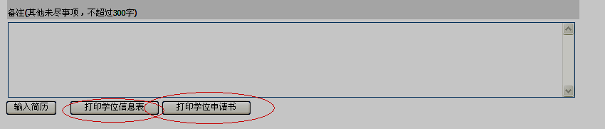
点击“打印学位信息表”按钮后，其右侧会生成“打印学位申请书”按钮，点击即可将申请书下载“保存”至本地机上。双面打印并一式两份。
注意：
1）学位申请书含封面共10页，封面后的空白页是为了双面打印由系统自动设计生成的。
2）学位申请书将归入人事档案，且将提交分委员会、校委员会讨论学位用，事关重大，必须由系统生成，且不得手动修改任何内容。其中，第8页中各项数据，待分委员会讨论学位后由答辩秘书填写。
3）生成的学位申请书，应再次认真核对：有无录入信息无法完全显示的现象，若有，请调整录入内容的分段、版式，适当调整、精简内容；录入或提取的前置数据有无错误，若有，属于在“学位申请”模块录入的信息，至分委员会管理员录入分委员会表决结果前都可修改，但修改、提交后必须重新打印、装订再交分委员会管理员填写结果和归档；录入分委员会表决结果之后，修改需通过学位办进行。
学位申请书中第一页“简历”以上的部分，若发现错误，属基本信息错误，请联系管理处邵老师更改：54345010，zsb2@yjsy.ecnu.edu.cn
第4页“课程学习成绩”、第5页科研、专利和其他科研成果出现错误，请通过院系联系培养处李老师，54345008，pyc@yjsy.ecnu.edu.cn
因页面限制，课程成绩只可读取20条记录
4）学位申请书必须线装双面装订两份。
推荐装订地点：中山北路：大学生活动中心一楼文印室；闵行校区：学生之家A区117室。

